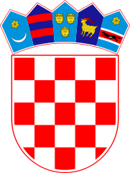

REPUBLIKA HRVATSKA
BRODSKO-POSAVSKA-ŽUPANIJA
OPĆINA BEBRINA
JEDINSTVENI UPRAVNI ODJEL
Bebrina 83, 35254 Bebrina,
OIB: 52630455645
Tel:035/433-109

VAŽNO!!!!

Prilikom ulaska u prostorije Općine Bebrina OBVEZNI ste predočiti dokaz o testiranju, cijepljenju ili preboljenju bolesti COVID-19.

Ukoliko ne posjedujete odgovarajući dokaz,
nazovite 035/433-109.

U prostorijama općine Bebrina obvezna je dezinfekcija ruku i nošenje zaštitne maske.

